Муниципальное дошкольное образовательное учреждение
детский сад «Петушок» п. Колышлей

КОНСПЕКТ НЕПРЕРЫВНО
ОБРАЗОВАТЕЛЬНОЙ ДЕЯТЕЛЬНОСТИ
ПО ПОЗНАВАТЕЛЬНОМУ РАЗВИТИЮ

На тему «Моя малая Родина – мой Колышлей!»
(старшая группа)

Разработала Алексейчук Марина Анатольевна
воспитатель первой квалификационной категории

п. Колышлей
2024 год

Цель: Расширять знания воспитанников о родном поселке, его достопримечательностях
Задачи:
Образовательные:
Расширить представление воспитанников о родном поселке; дать представление о том, что для каждого человека малая Родина – это место, где он родился, где прошло его детство; уточнить знания детей о достопримечательностях родного посёлка.
Развивающие:
развивать связную речь воспитанников, обогащать и активизировать словарь (достопримечательность, малая Родина).
Воспитательные:
воспитывать гражданско- патриотические чувства, любовь к Родине, к своему поселку, формировать интерес к познанию родного края, воспитывать чувство гордости за своих земляков.
Предварительная работа:
Беседы о стране, о посёлке Колышлей; чтение стихов о Родине; рассматривание альбома «Мой Колышлей», фотографий и иллюстраций с изображением героев ВОВ, природы и достопримечательностей п. Колышлей; рисование рисунков на тему моя Родина.
Образовательные области: Познавательное развитие, Речевое развитие, Физическое развитие, Социально-коммуникативное развитие, Художественно-эстетическое развитие.
Материал: фотографии и иллюстрации родного поселка, его природы, героев ВОВ, сердечко, мяч, альбомные листы, фломастеры, цветные карандаши, краски, баночки с водой, пластилин, дощечки, ножницы, цветная бумага, клей, салфетки, кисточки, ноутбук, слайды, Приложение.
Раздаточный: рисунки воспитанников «Дом в котором я живу».
Методические приемы: беседа, использование ИКТ, показ компьютерной презентации, чтение художественной литературы, творческая деятельность.
Игровые методы: физкультминутка, подвижная игра.

Ход НОД:
(Заходим в зал и встаем вместе с детьми в круг).
Воспитатель:
Здравствуйте мои друзья,
Рада видеть здесь вас я,
Я живу в родном краю,
И вас всех приветствую.
( забегает Незнайка).
Незнайка: Здравствуйте, ребята. Я приехал к вам в гости на поезде из своего Цветочного города. Пока я добирался до вашего детского сада, я заметил, что в вашем поселке много разных зданий, улиц, дорог. И я хотел бы больше узнать о вашей Малой Родине. Расскажите мне, пожалуйста, о ней?
Воспитатель: Конечно, Незнайка, ребята тебе помогут. Присаживайся и внимательно слушай.
- Ребята, сегодня мы будем говорить с вами о малой Родине. Скажите мне, пожалуйста, что такое Родина? (Ответы детей)
Воспитатель: Верно, ребята, Родина – это страна, в которой мы живём. Она огромна и прекрасна, и у нас она одна, как мама. Как называется наша страна? (Россия). Но у каждого из нас есть еще своя малая Родина. Что такое малая Родина (ответы детей) – это место, где человек родился, где он живет, где он растет.
- Как называется поселок, в котором мы живем?
Дети: Колышлей.
Воспитатель: Хотите посмотреть, какая она малая Родина на большой планете Земля? (Да)
(показываю) Колышлейский район – маленькая точка на карте России, одна ее четырехсотая часть, затерянная среди неровностей Приволжской возвышенности. Послушайте, пожалуйста, стихотворение.

Мой любимый Колышлей.
Есть огромная страна, в ней есть реки и моря
Лес, холмы, поля, равнины,
Горы, луг, ни с чем сравнимы
И зовется та страна великая Россия.
Но, всех роднее и милей
Мой любимый Колышлей.
Это, Родина моя
Здесь живет моя семья
Мама, папа, братик, я,
И соседи и друзья
Здесь живут мои родные
Очень сердцу дорогие.
(собственного сочинения)

Воспитатель: Колышлей, расположен на равнине, на правом берегу
р. Колышлей. Назван по одноименной реке. Ребята, хотите попутешествовать по нашему посёлку? (Да) Ну тогда отправляемся, Незнайка присоединяйся к нам.
Незнайка: С большим удовольствием!
Воспитатель: А я вам предлагаю отправиться в пешую прогулку по нашему посёлку. Вы согласны? (ответы детей)

Физкультминутка «Мы по улицам шагаем».
Дети встают в круг. Хором произносят слова, сопровождая их движениями:
По поселку мы идём, (маршируют)
Звонко песенку поём (хлопают в ладоши)
Мы по улице шагаем (маршируют)
Ноги ровно поднимаем. (маршируют, вытягивая носок)
Делай шаг - раз, два (маршируют)
Взмах руками - три, четыре
Повернулась голова (поворачивают голову вправо – влево)
Руки верх и ноги шире
Прыгнем вместе высоко (подпрыгивают)
И побегаем легко (бег на месте)

Воспитатель: И первая остановка называется «Символы Колышлейского района».
(на столе лежат разрезанные картинки герба и флага Колышлейского района).
- Ребята, вам нужно собрать герб и флаг Колышлея. А вы знаете, что они означают? (ответы детей). Незнайка, а у вас есть флаг и герб Цветочного города? (Нет).
Воспитатель: Ну, тогда посмотри как выглядит наш флаг и герб.

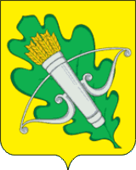
Воспитатель: За основу герба Колышлейского района взят родовой герб дворян Вырубовых (в золотом поле крестообразно положенные колчан со стрелами и натянутый лук), родовое поместье которых находилось в селе Колтовское Колышлейского района. На территории района расположен Белокаменский лесной парк – государственный заповедник, памятник природы. Дубовый лист в гербе – символ этого заповедника, характеризуемого редкими породами деревьев: амурский бархат, серебристый тополь, сибирский кедр и многие другие. Золото – символ урожая, богатства, стабильности, уважения и интеллекта. Зеленый цвет символизирует весну, здоровье, природу, плодородие. Серебро – символ чистоты, совершенства, мира и взаимопонимания.

Флаг Колышлейского района разработан на основе герба района и воспроизводит фигуры гербовой композиции, отражающие его исторические, экономические и культурные особенности района. Центральное место на флаге занимают крестообразно положенные колчан со стрелами и натянутый лук – элементы герба дворян Вырубовых. Многие представители этого древнего рода служили Российскому государству.

Воспитатель: Ребята, а хотите поиграть в игру «Карусель» (ответы детей). (Играющие становятся в круг. На земле лежит верёвка, образующая кольцо, концы верёвки связаны). Ребята поднимают её с пола и, держась за неё правой (или левой) рукой, ходят по кругу со словами:
Еле-еле, еле-еле
Завертелись карусели,
А потом кругом-кругом,
Всё бегом-бегом-бегом.
(Дети двигаются сначала медленно, а после слов «бегом» бегут. По команде ведущего «Поворот!» они быстро берут верёвку другой рукой и бегут в противоположную сторону).
Тише, тише, не спешите!
Карусель остановите.
Раз и два, раз и два,
Вот и кончилась игра!
(Движение карусели постепенно замедляется и с последними словами прекращается).

Воспитатель: Вот мы и прибыли на следующую остановку «Аллея Героев».
В Колышлейском районе не увядает память о боевых и трудовых подвигах наших земляков в годы Великой Отечественной войны. Уважение к этой памяти передается от старших поколений к младшим. Колышлейская земля – родина В.А. Глазунова (показ слайда №1). Он участник первой мировой, гражданской и Великой Отечественной войн, дважды Герой Советского Союза, генерал-лейтенант, первый Главнокомандующий воздушно-десантными войсками. В советские годы поселок Колышлей планировали переименовать в город Глазуновск.
П.Ф.Терешкин – начальник пограничной заставы, (показ слайда №2)
К.Г.Корзов - артиллерист, (показ слайда №3)
Н.А.Зиновьев – командир танка, (показ слайда №4)
В.И.Суворов – понтонер, (показ слайда № 5)
В.Г.Кочеров – разведчик, (показ слайда № 6)
С.К.Остапенко – начальник разведки (показ слайда № 7)

Воспитатель: В честь великих людей, героев ВОВ были названы улицы. Но, Незнайка у нас есть и другие улицы, а вот какие мы услышим, когда ребята назовут свой домашний адрес (игра с мячом). Как вы думаете, что надо делать, чтоб и дальше наши улицы, оставались такими же прекрасными и только хорошели год от года? (ответы детей). Любить свой посёлок, заботиться о нем, не мусорить, не ломать, благоустраивать его, сажать цветы, деревья. Каким будет родной посёлок, зависит от нас. И сейчас мы с вами поиграем в интересную игру «Очисти свой посёлок».
- Посмотрите, дети, как намусорили люди в нашем парке, нужно привести его в порядок.
Игра «Очисти свой посёлок» (дети под веселую музыку собирают в корзину фантики от конфет).
Воспитатель: Следующая остановка «Достопримечательности посёлка Колышлей». Я сейчас загадаю загадки, а вы должны узнать о какой достопримечательности я говорю.

Занимаются здесь спортом.
Здесь сегодня чемпион
Покорил, побил рекорды-
Долго хлопал … (стадион).

В этом домике врачи
Ждут людей, чтоб их лечить.
Всем они помочь готовы -
Отпускают лишь здоровых.
(больница )
Стоит весёлый, светлый дом.
Ребят проворных много в нём.
Там пишут и считают,
Рисуют и читают.
(школа)
Это что за чудный дом?
Сто детишек в доме том,
Дом детишкам очень рад.
Что же это?…(детский сад)
Ты можешь здесь купить конверт.
Послать посылку срочно.
Всем передать большой привет.
Ведь это здание … (почта)
Если холодильник пуст,
Закончились продукты.
Ты сюда входи скорее.
И бери корзину,
Покупай, что повкуснее.
В нашем…(магазине)
(Показ презентации после отгадывания каждой загадки. Дети смотрят слайды и называют достопримечательности, памятные и культурные места посёлка).
Воспитатель: Для вас ребята, я приготовила вот такое сердце, это наша любовь к Малой Родине. Я предлагаю каждому взять это сердце и сказать лишь одно слово, за что мы любим наш поселок Колышлей. Незнайка присоединяйся к нашей игре.
Игра «Передай сердечко и скажи словечко» (игра проходит под спокойную музыку)
Динамическая пауза (под музыку)
По посёлку мы гуляем, (шагаем)
За природой наблюдаем. (повороты головы вправо и влево)
Вверх на солнце посмотрели (смотрим вверх)
И нас лучики согрели. (руки вверх, шевелим пальцами)
Птички в домике сидят. (присели)
Птички по небу летят (махи руками)

Воспитатель: И мы попали на последнюю остановку «Приволжская лесостепь»
(показ презентации «Растения и животные заповедника»).
На территории Пензенской области находится заповедник под названием «Приволжская лесостепь» в состав которого вошли Поперечинская степь, Островцовская лесостепь, Кунчеровская степь и верховья Суры.
В степях и лугах заповедника растут растения: адонис, подсолнечник, сон-трава, лён жёлтый, колокольчики.
Животные: выдра, горностай, степная пеструшка, европейская косуля, крапчатый суслик. В заповеднике зимуют лось, кабан, тетерев, глухарь.
В водоемах встречается 17 видов рыб: среди них гольян, окунь, карась, плотва, налим, вьюн, щука, язь, линь, лещ, уклейка, елец, пескарь, ерш.
Живут в нем 10 видов земноводных и 7 видов рептилий. Среди них чаще всего встречаются озерная и остромордая лягушка, чесночница, обыкновенный уж. Редки, но тоже обитают в заповеднике ядовитые медянка и степная гадюка, а также безобидные тритон и серая жаба.
Встречается в нем 154 вида птиц: желтоголовая трясогузка, серый сорокопут, сова сплюшка обыкновенная, выпь большая, серая неясыть и тд.
Живут в заповеднике насекомые: красотел пахучий, пчела-плотник, дыбка степная, жук-олень, бабочки: аполлон и мнемозина. К редким бабочкам, нуждающимся в особом внимании относятся подалирий и махаон. Заповедник Приволжская лесостепь помогает сохранить природу нашей климатической зоны.

Воспитатель: Ну, что ребята, вам понравилось путешествовать по посёлку Колышлей? (ответы детей).
- А, что вам больше всего понравилось?
- О чем бы вы еще хотели узнать?
- Незнайка, а тебе понравилась наша Малая Родина?
Незнайка: Очень понравилось, я, когда приеду в свой Цветочный город обязательно расскажу своим друзьям о вас и о вашем посёлке.
Воспитатель: Ребята, а что мы можем сделать для Незнайки, чтобы он не забыл про наш посёлок? (подарить ему что-нибудь на память: нарисовать, сделать аппликацию, слепить символы поселка).

дети выполняют творческую работу и дарят Незнайке, Незнайка благодарит и прощается с детьми.

Используемая литература:
А.Н.Добролюбов, И.П.Лебяжинская, А.Ю.Кудрявцев, Т.В.Горбушина, Т.В.Добролюбова, В.В.Осипов. Государственный природный заповедник «Приволжская лесостепь: физико-географическая характеристика и биологическое разнообразие природных комплексов. Изд. 2, дополнительное и переработанное. Труды Государственного заповедника «Приволжская лесостепь», вып. 4. Пенза.: 2013. 70 с., ил., 8 с. цв. вкл.

Книга: «Моя малая Родина – мой Колышлей!» 2015 год.

Приложение

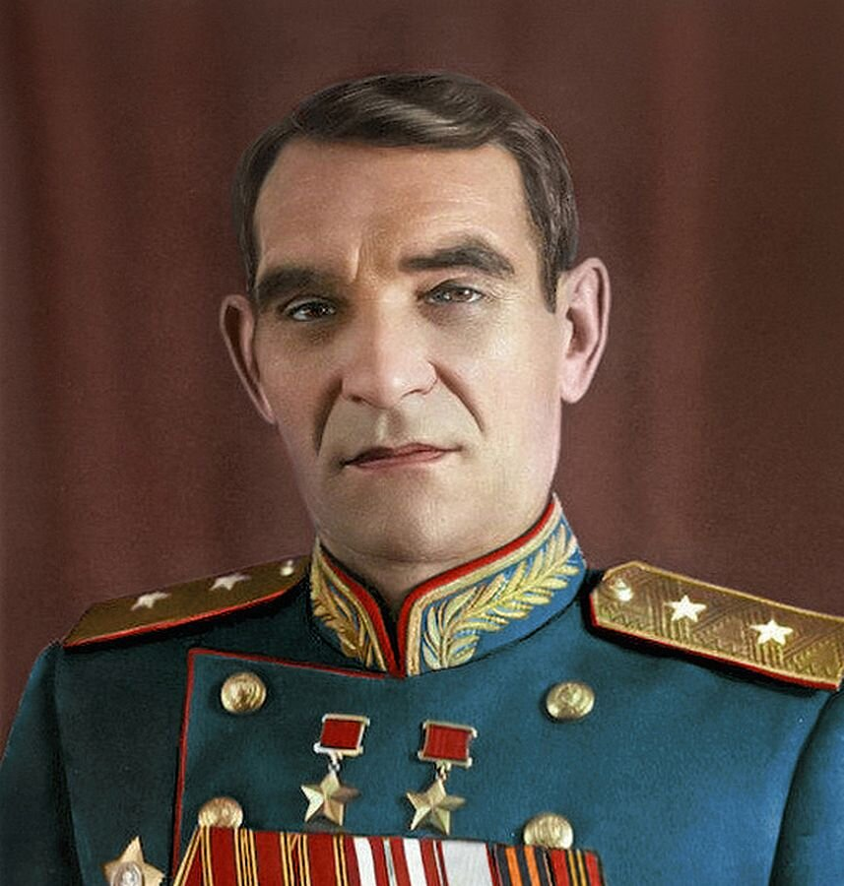

Дважды герой Советского Союза Василий Афанасьевич Глазунов

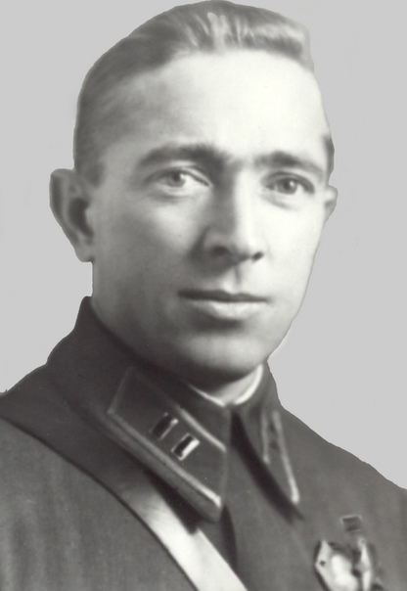

Пётр Фёдорович Терешкин

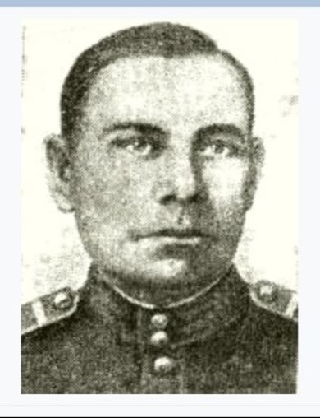

Константин Герасимович Корзов
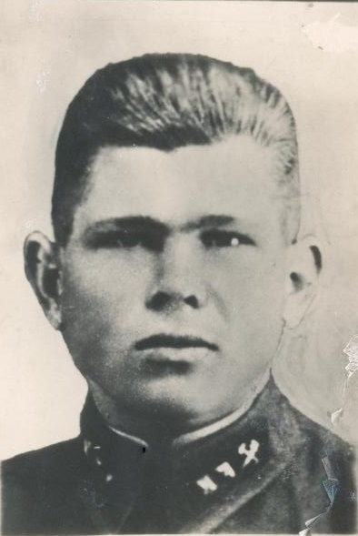

Николай Анисимович Зипновьев
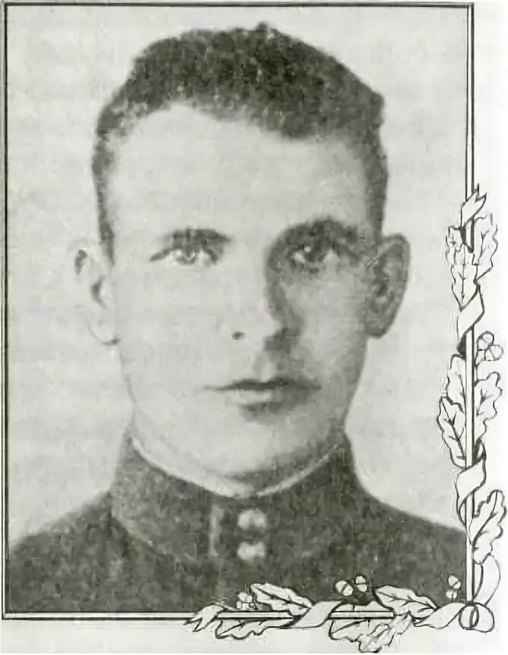

Василий Иванович Суворов
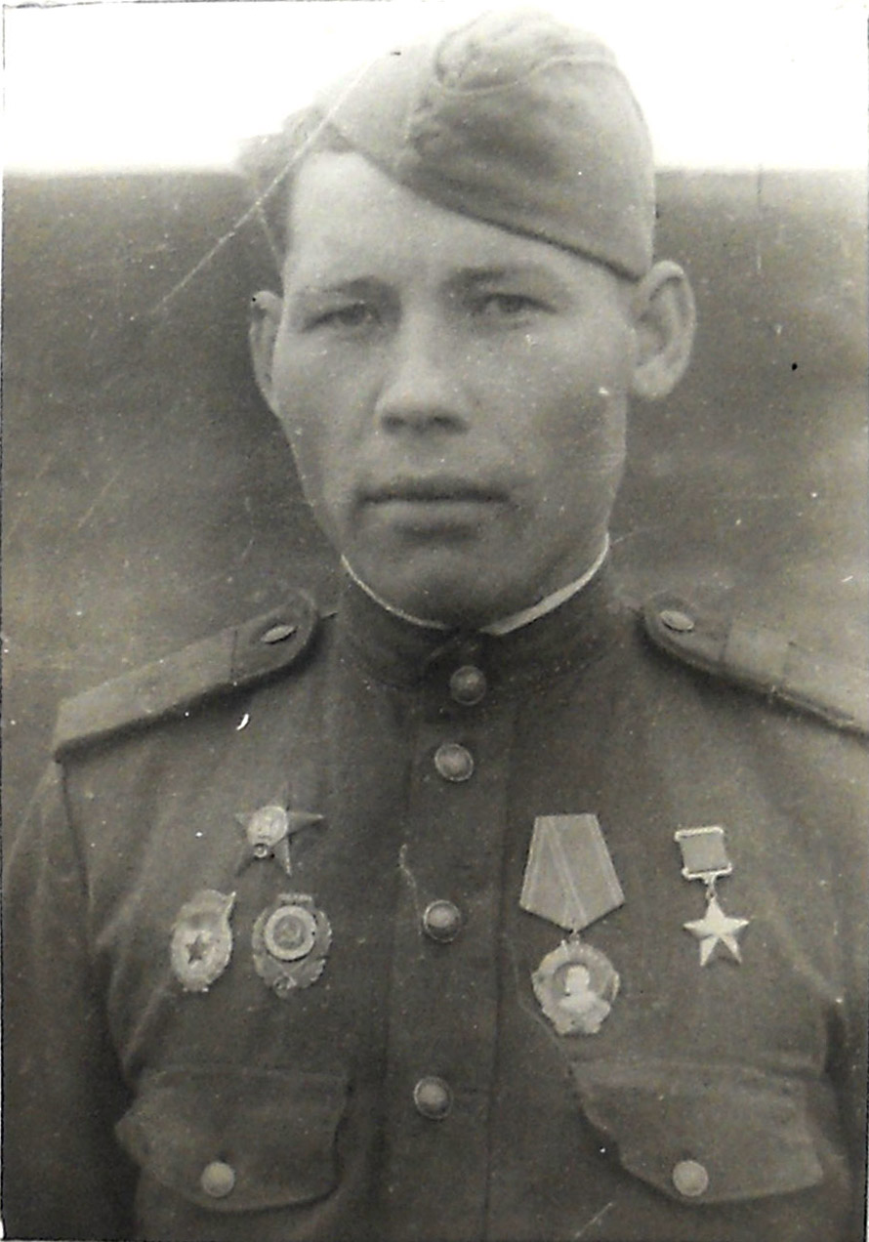

Василий Григорьевич Кочеров

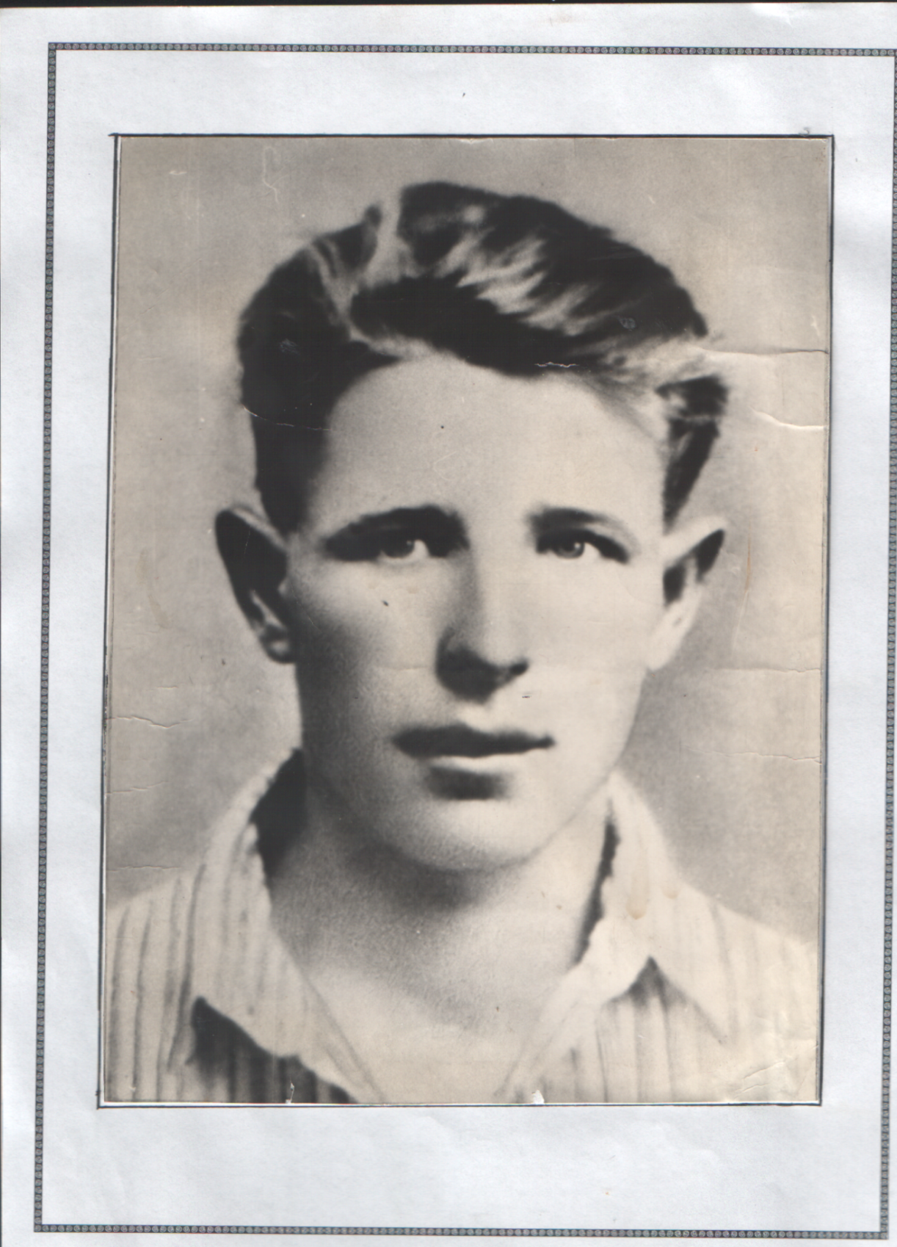

Степан Кузьмич Остапенко
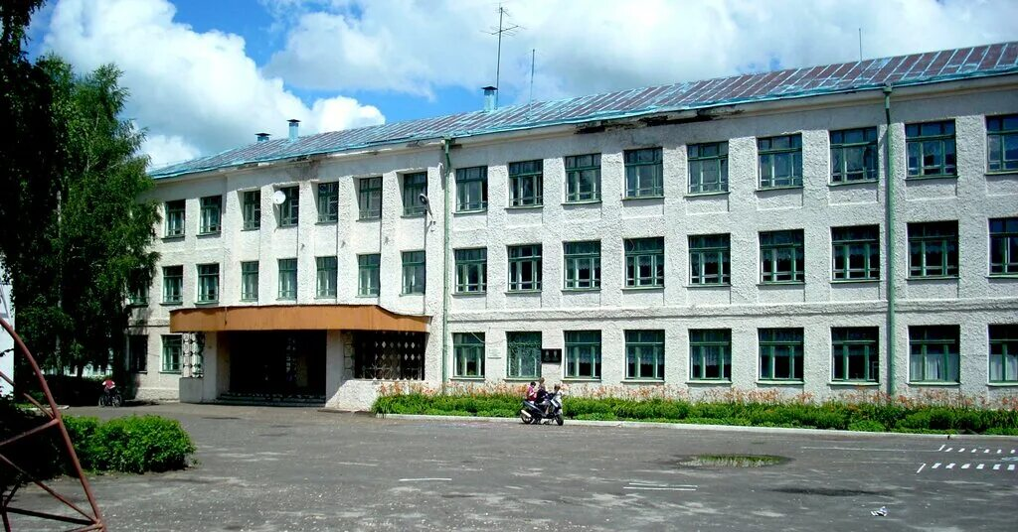

МОУ СОШ № 1 п. Колышлей

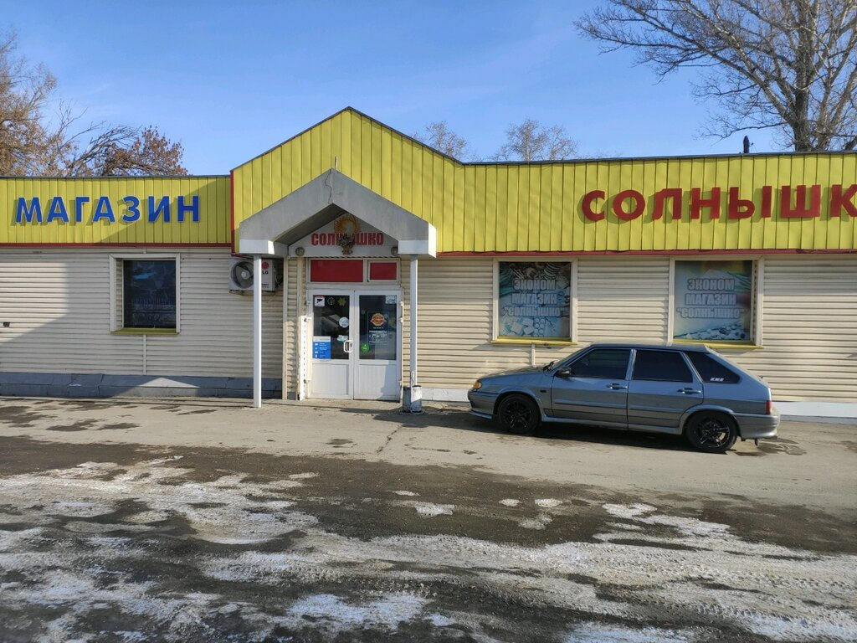

Магазин в п. Колышлей

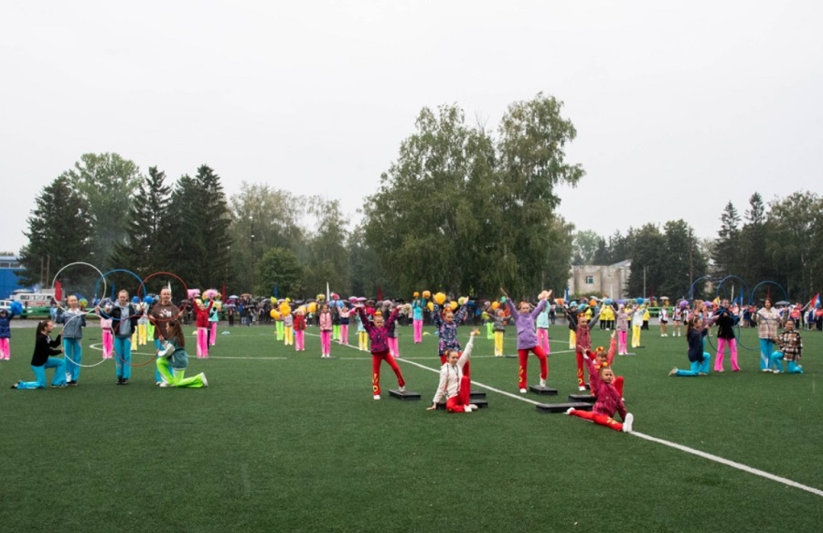

Стадион в п. Колышлей

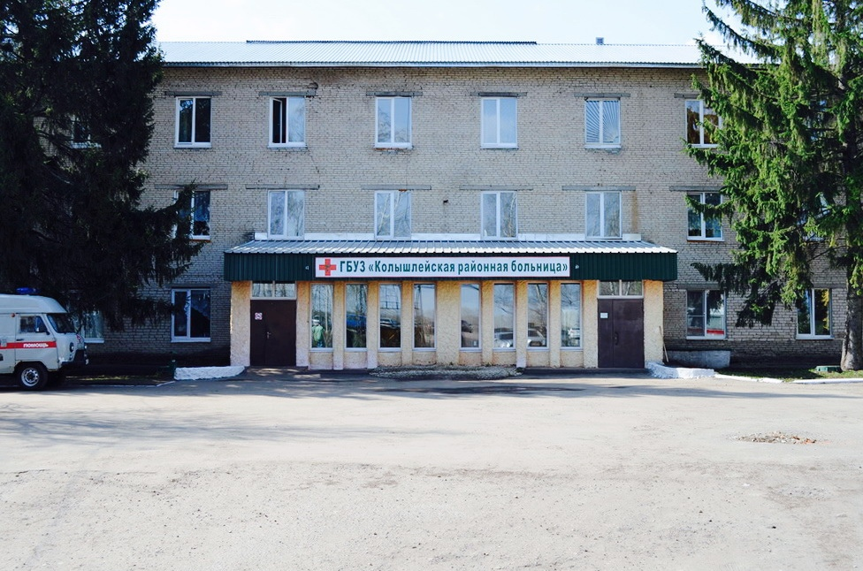

ГБУЗ «Колышлейская районная больница»
Растения заповедника «Приволжская лесостепь»

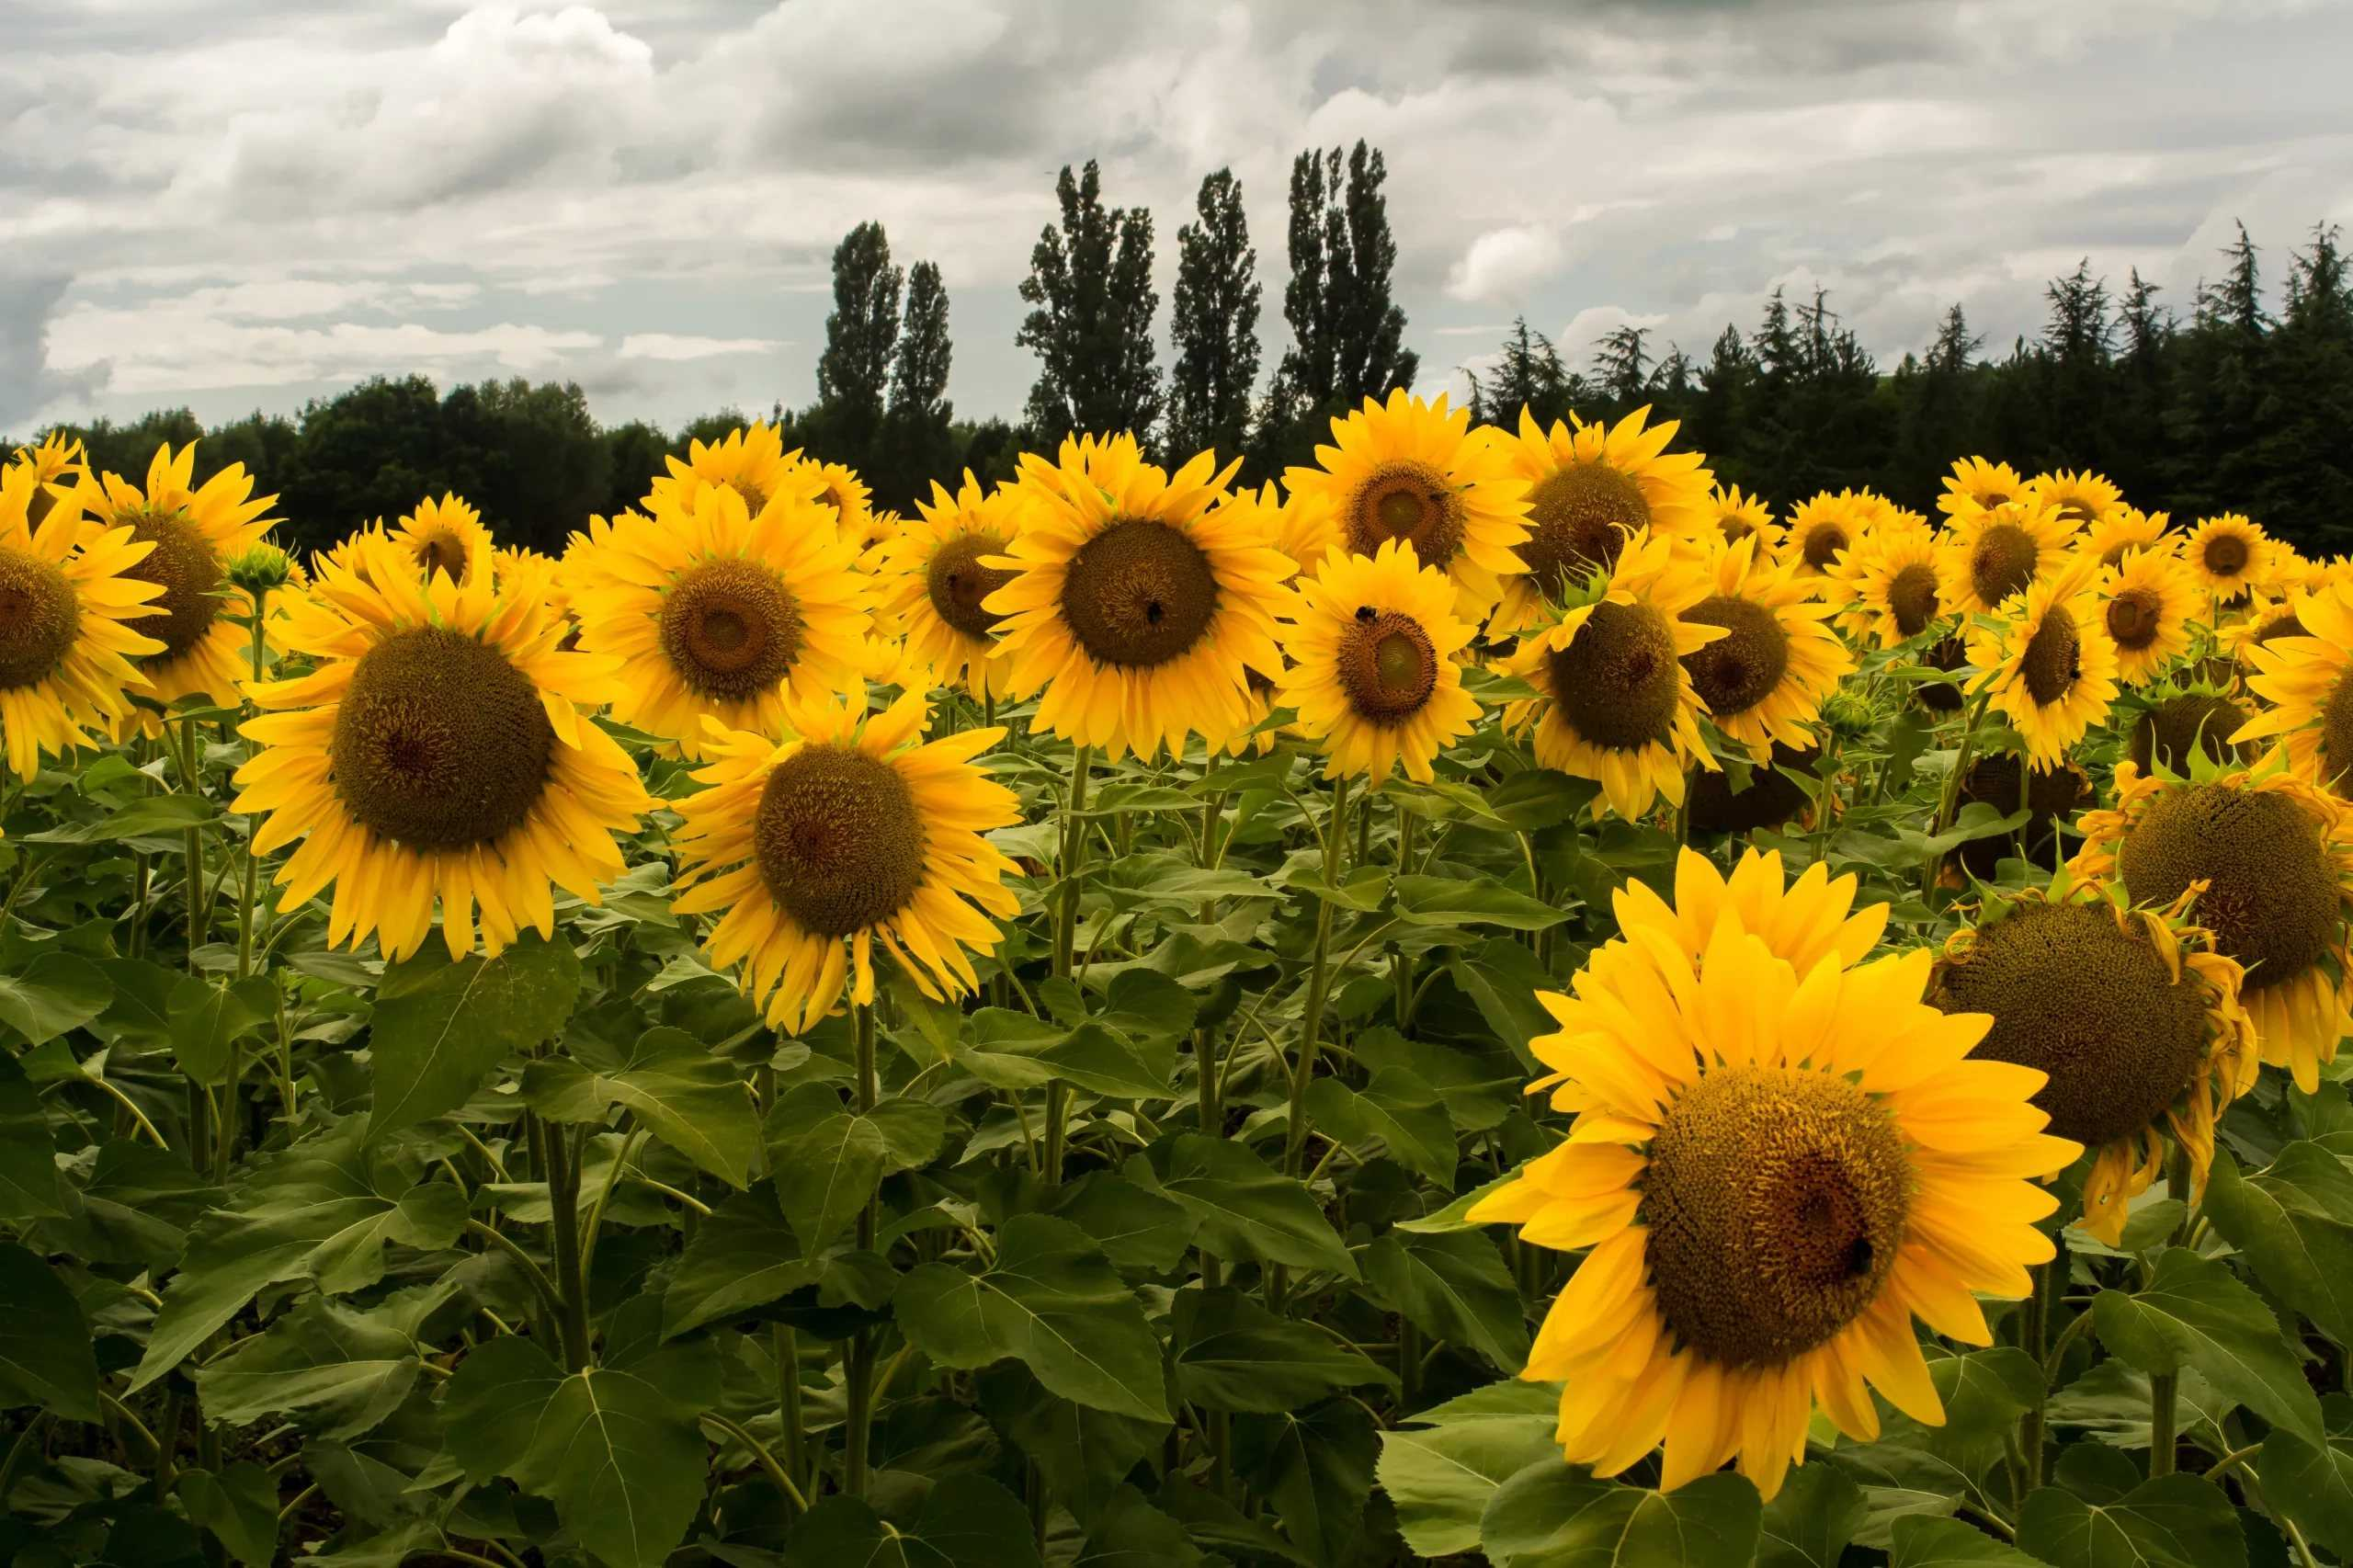

Подсолнечник

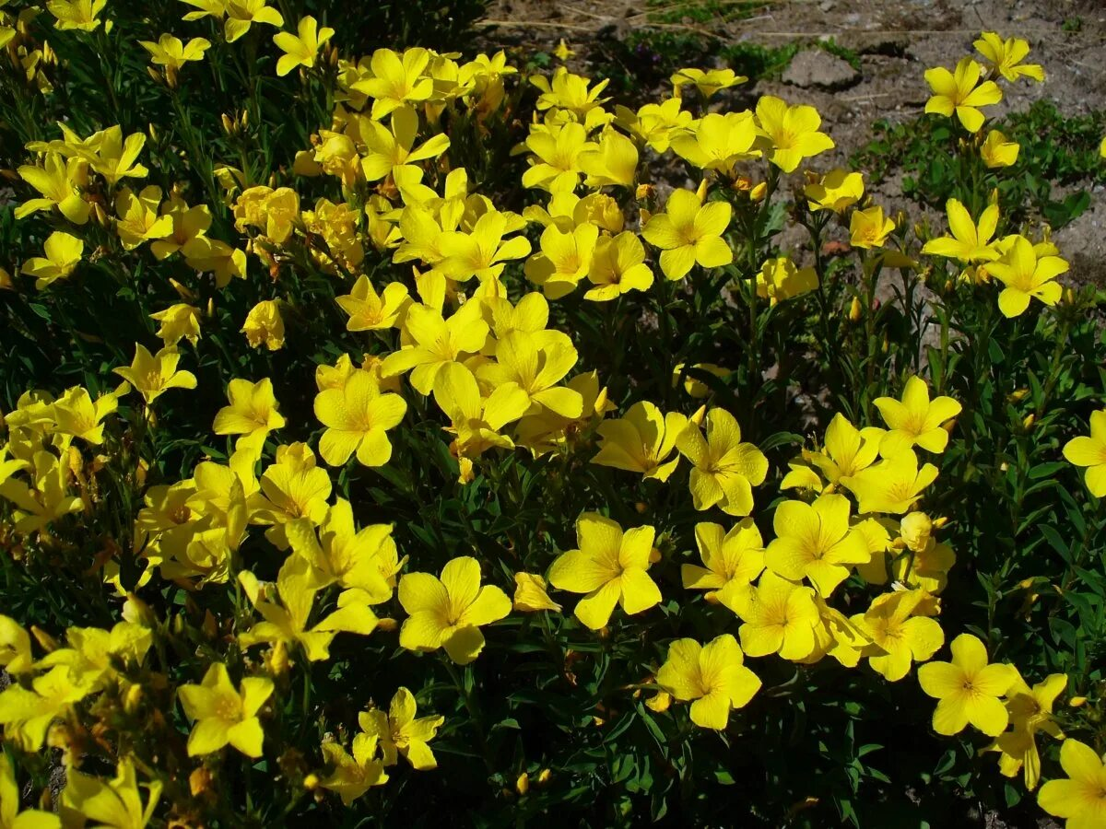
Лён жёлтый
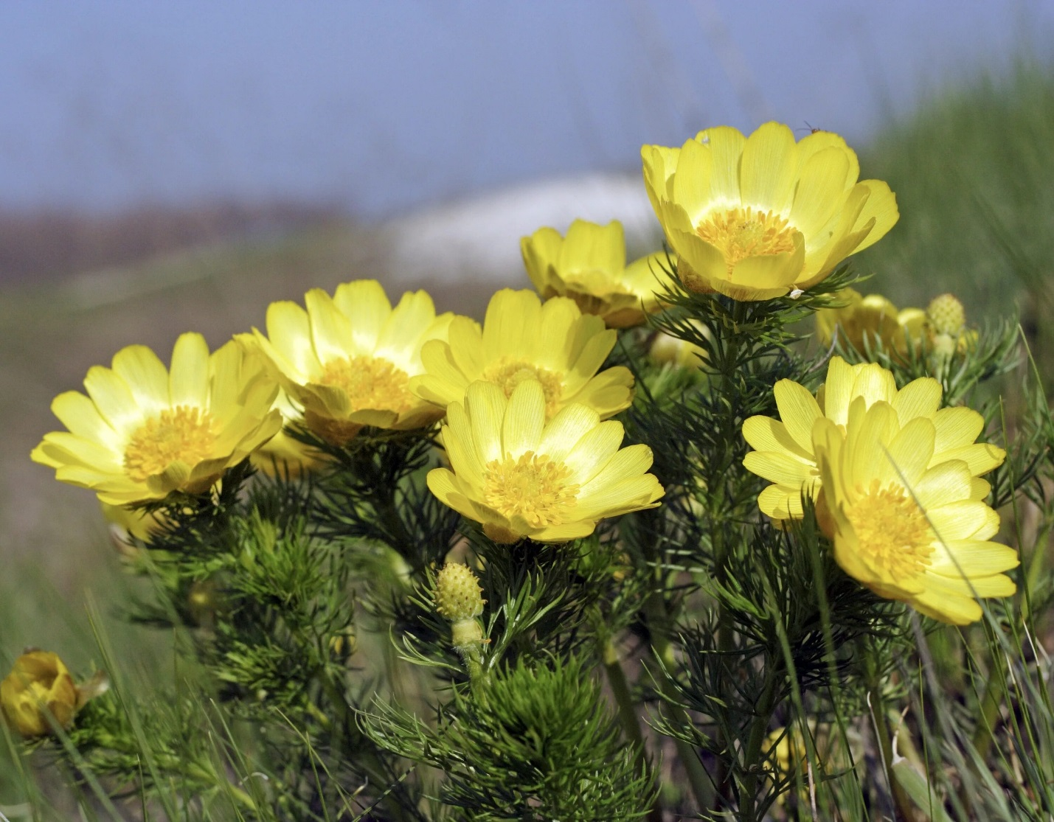
Адонис

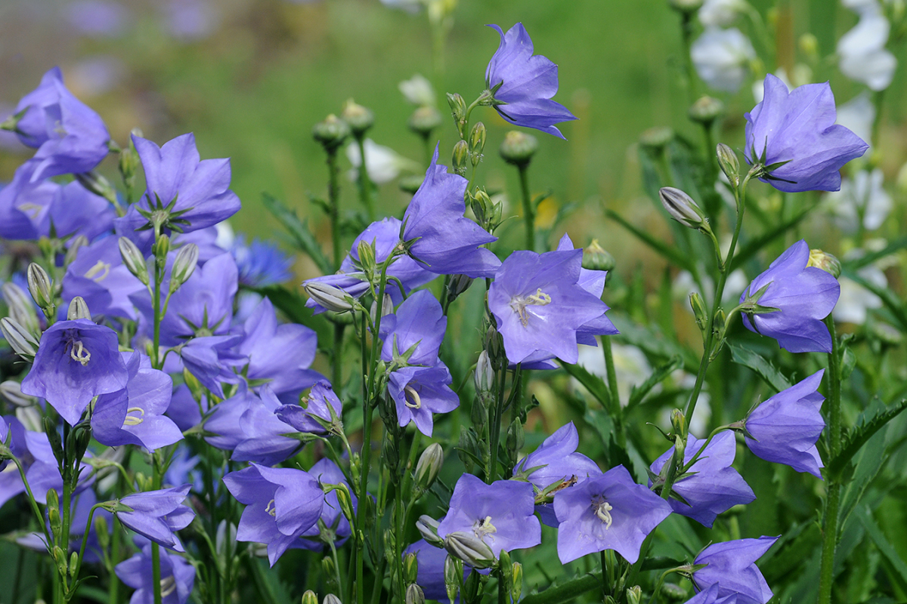
Колокольчики

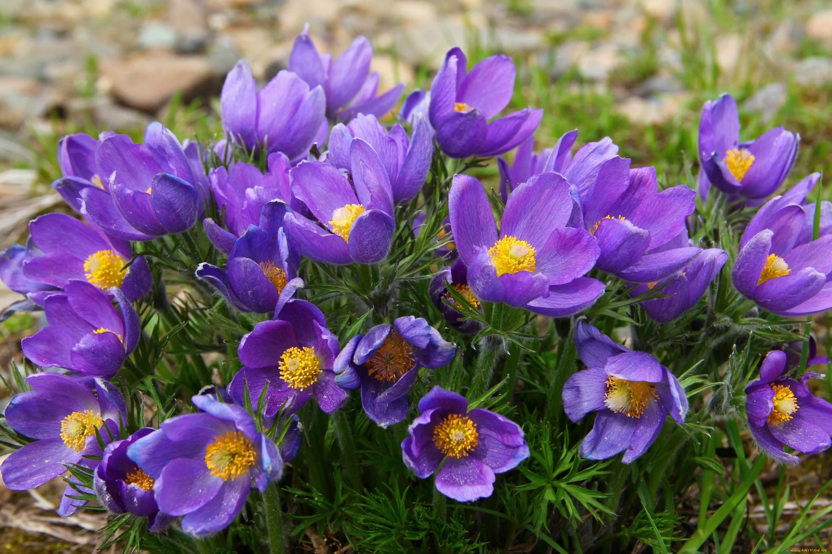
Сон – трава фиолетовая

Животные заповедника «Приволжская лесостепь»


Выдра

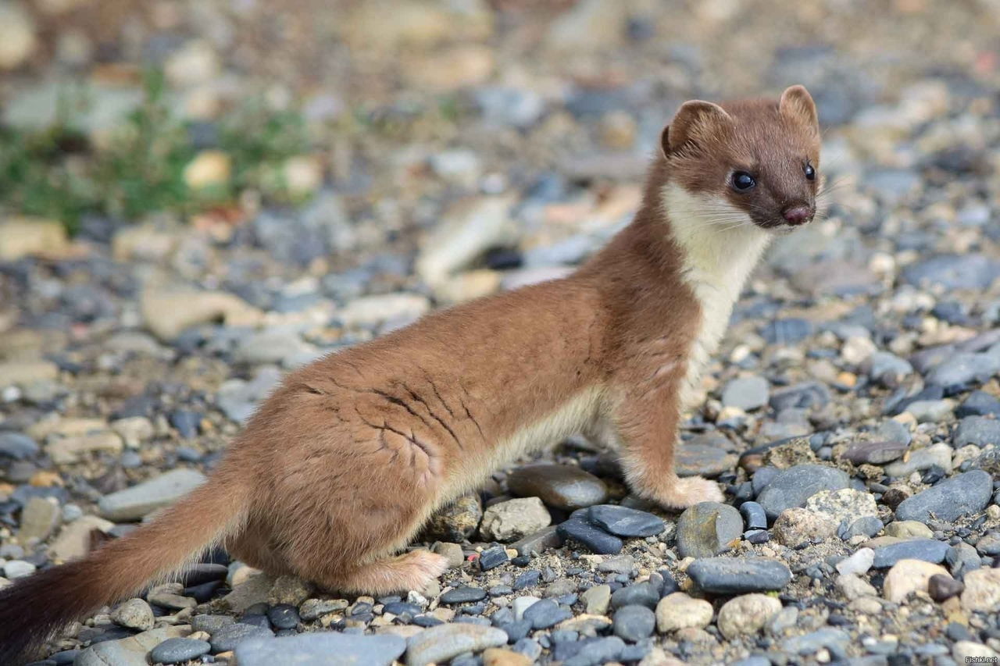
Горностай
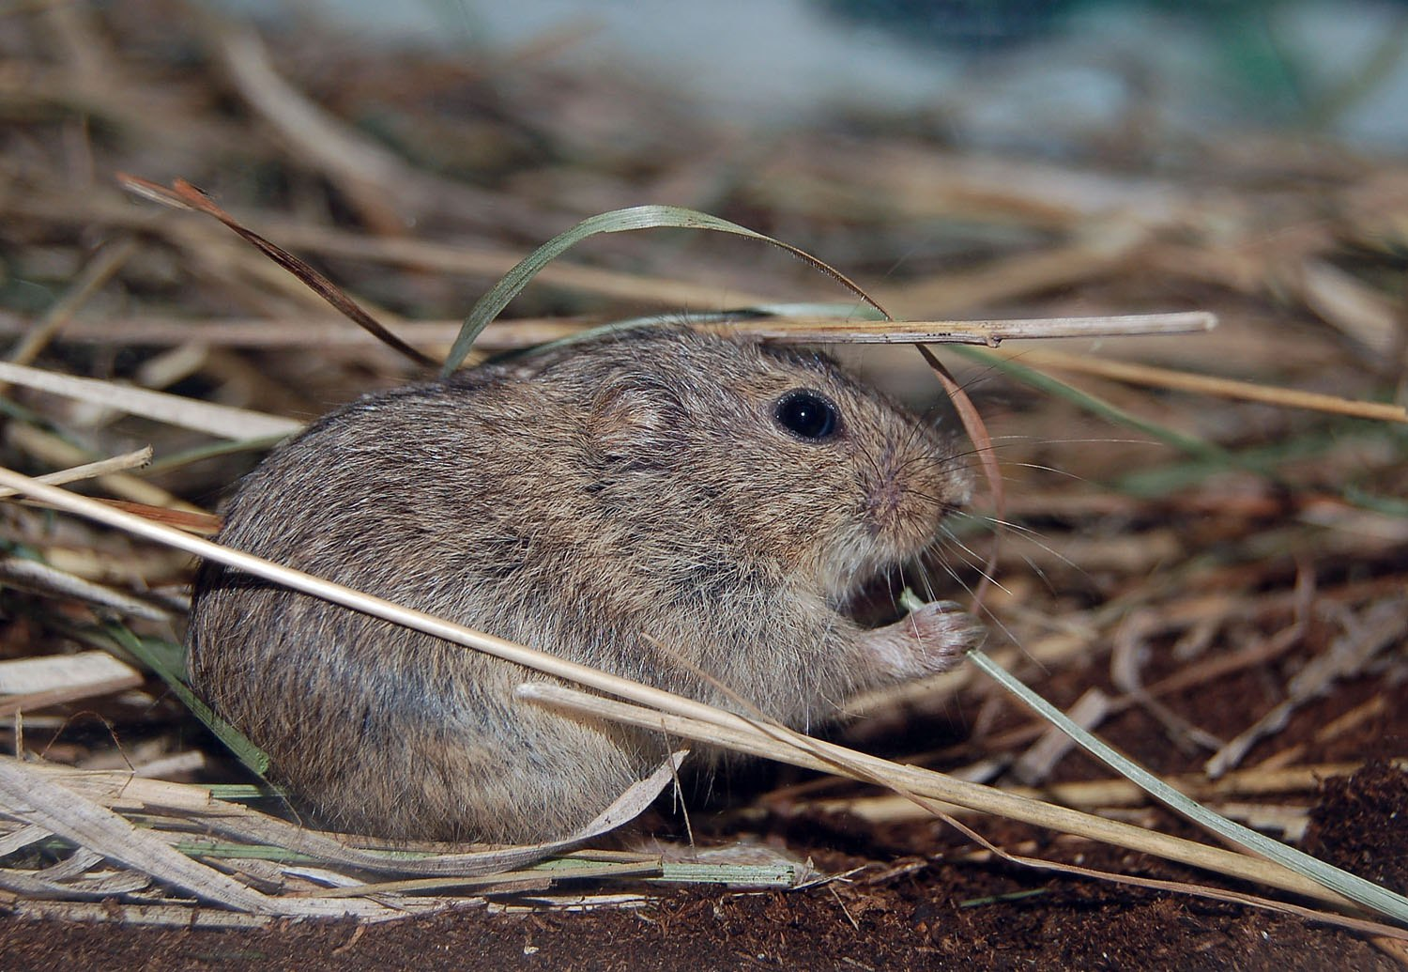

Степная пеструшка
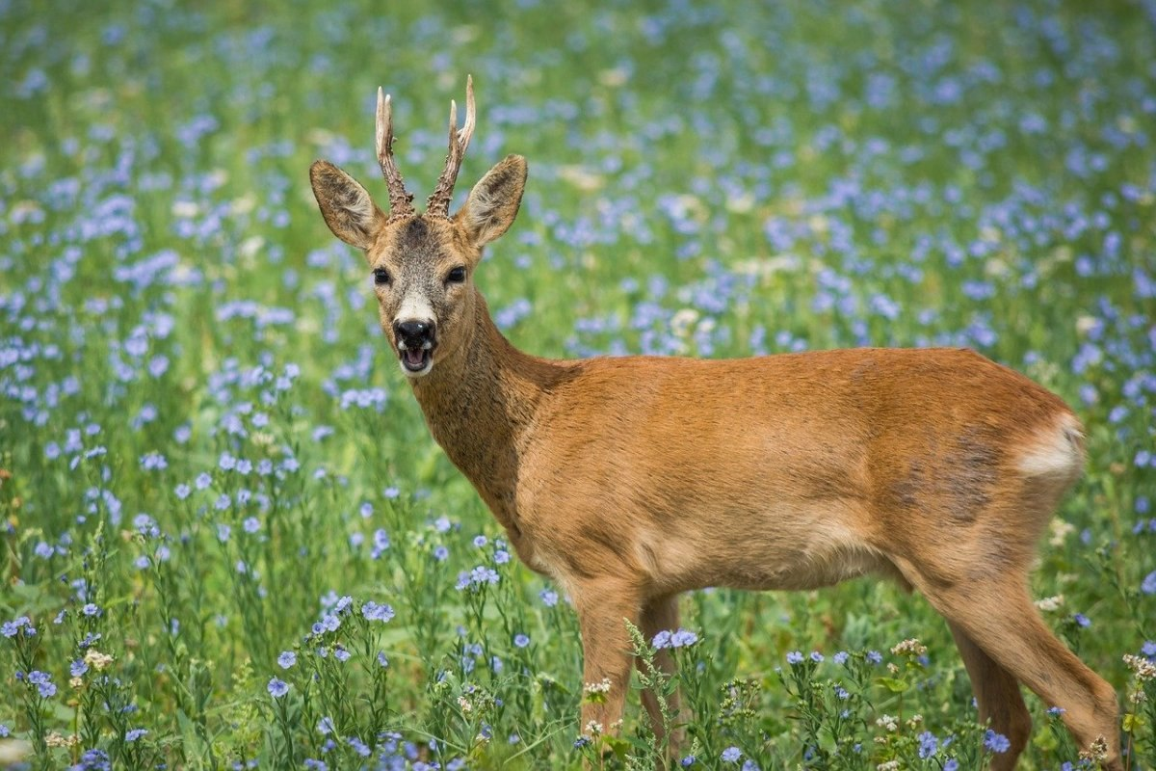

Европейская косуля

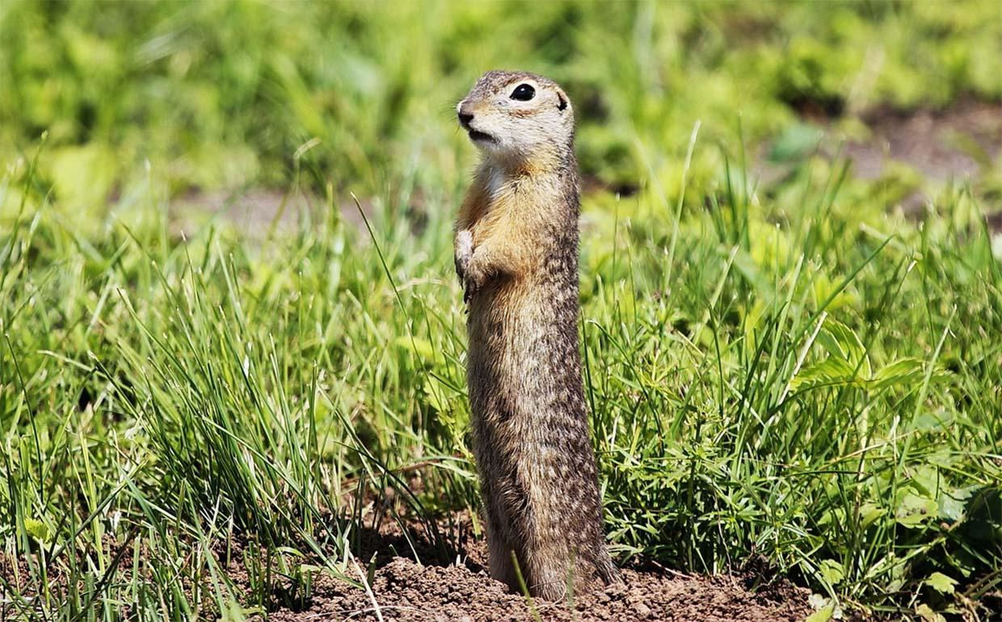
Крапчатый суслик

Птицы заповедника «Приволжская лесостепь»
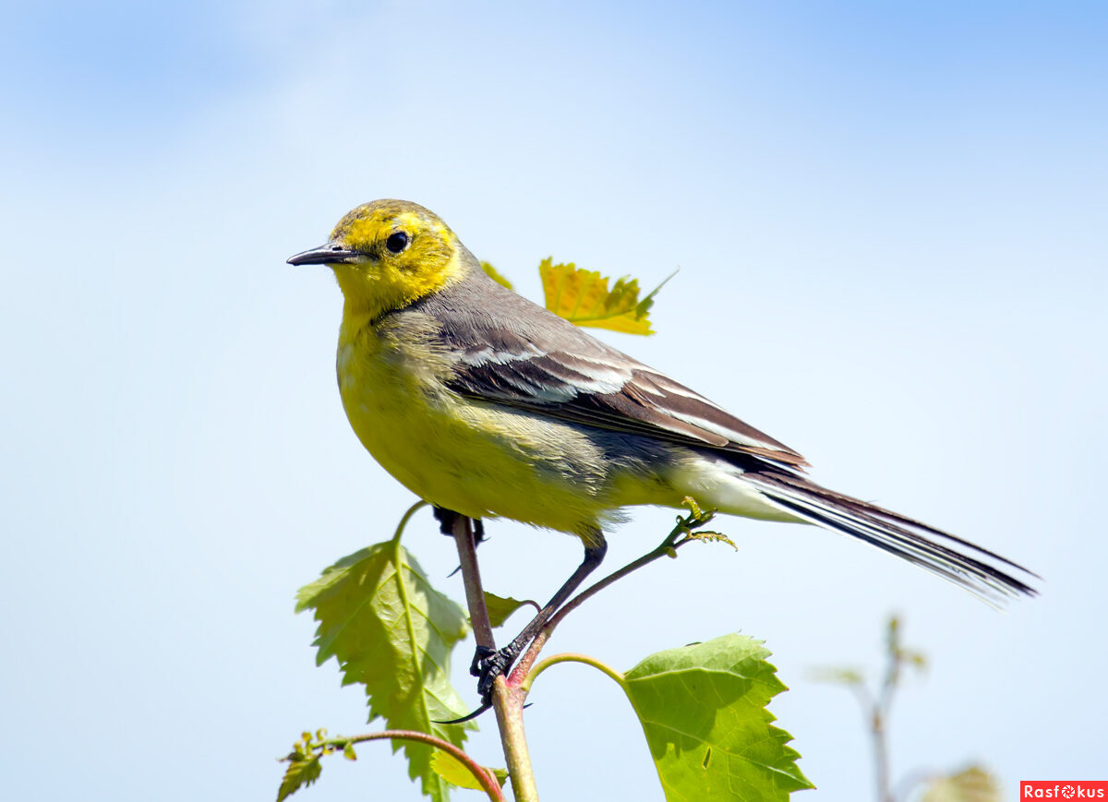
Желтоголовая трясогузка
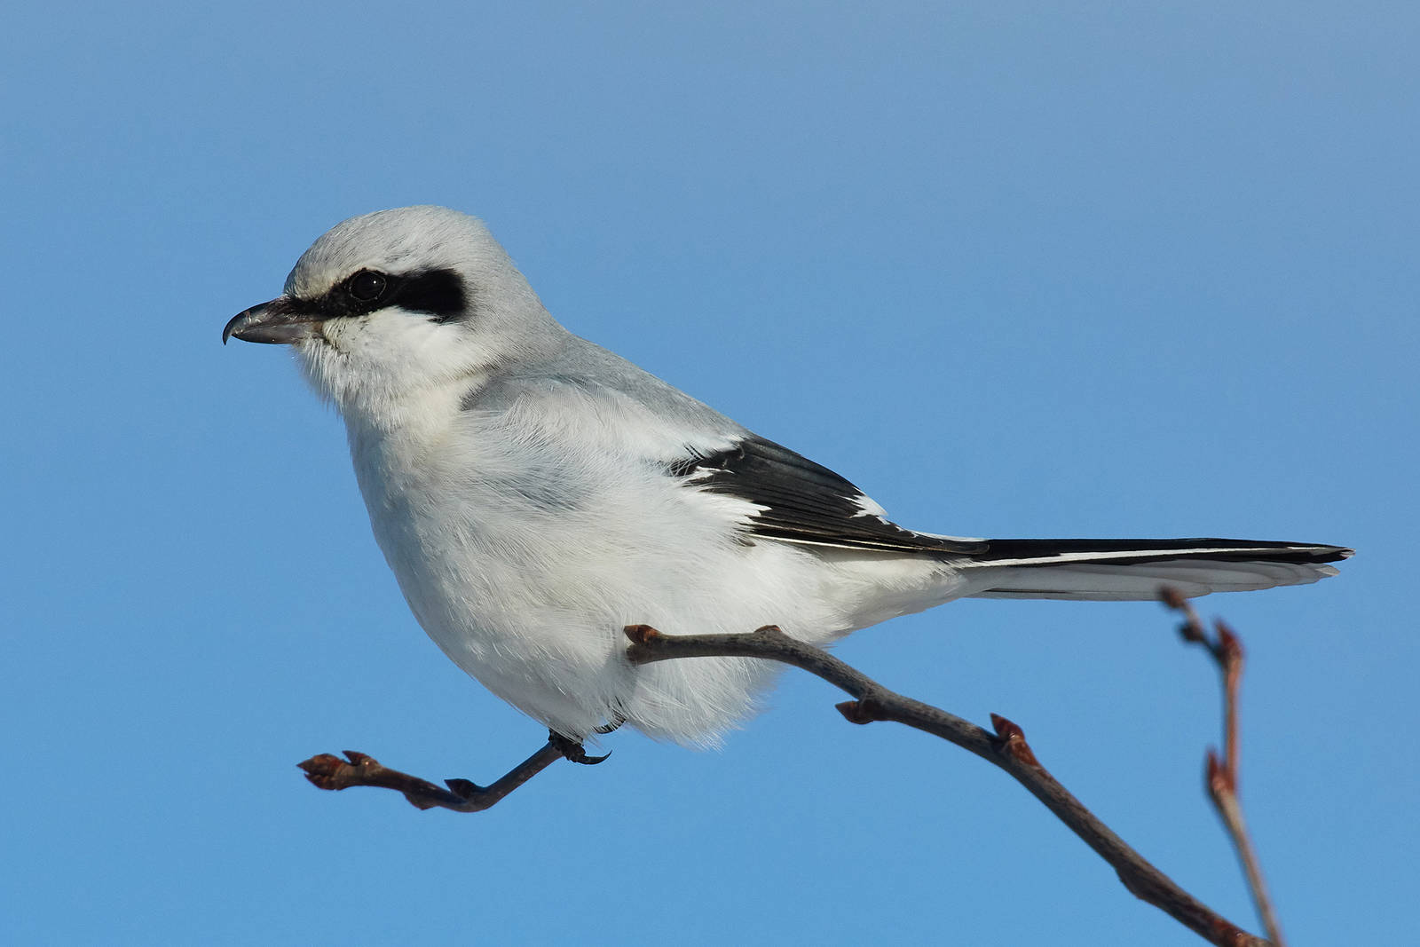
Серый сорокопут
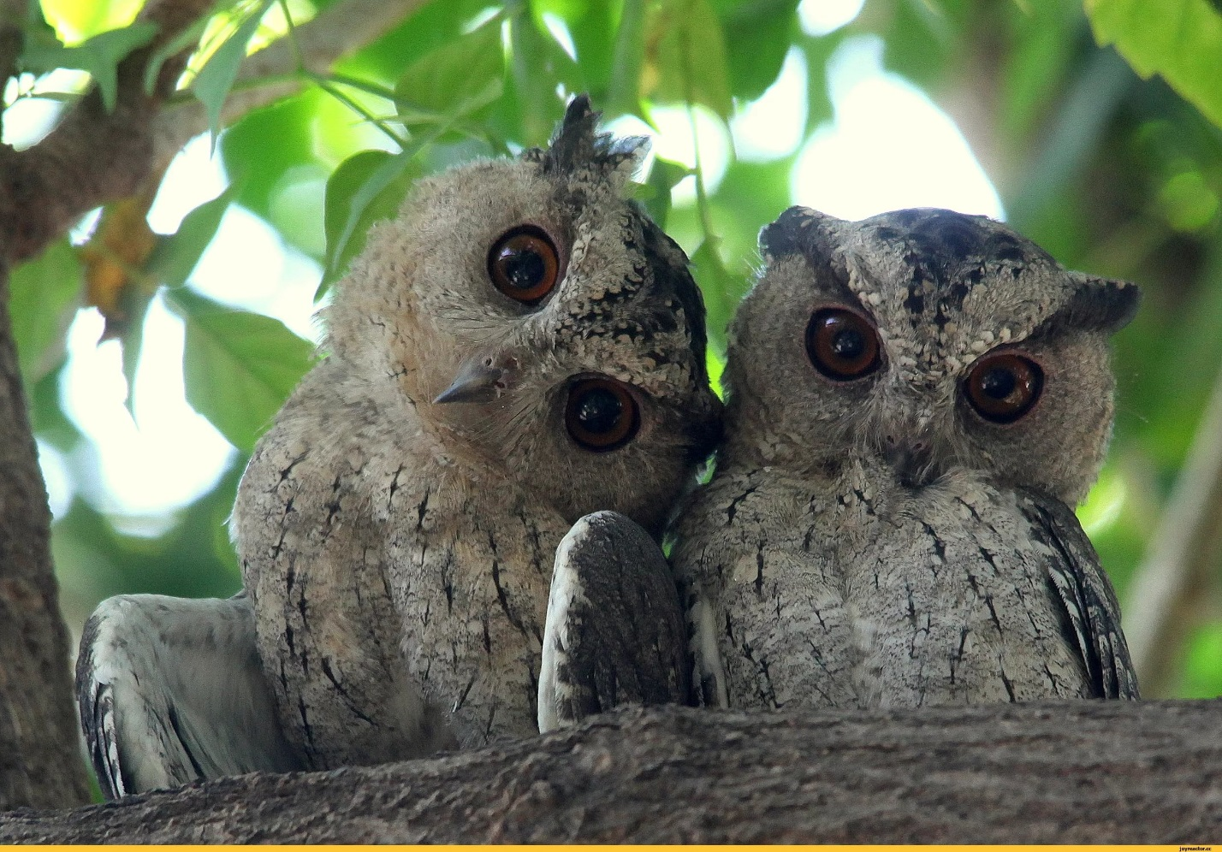

Сова сплюшка обыкновенная

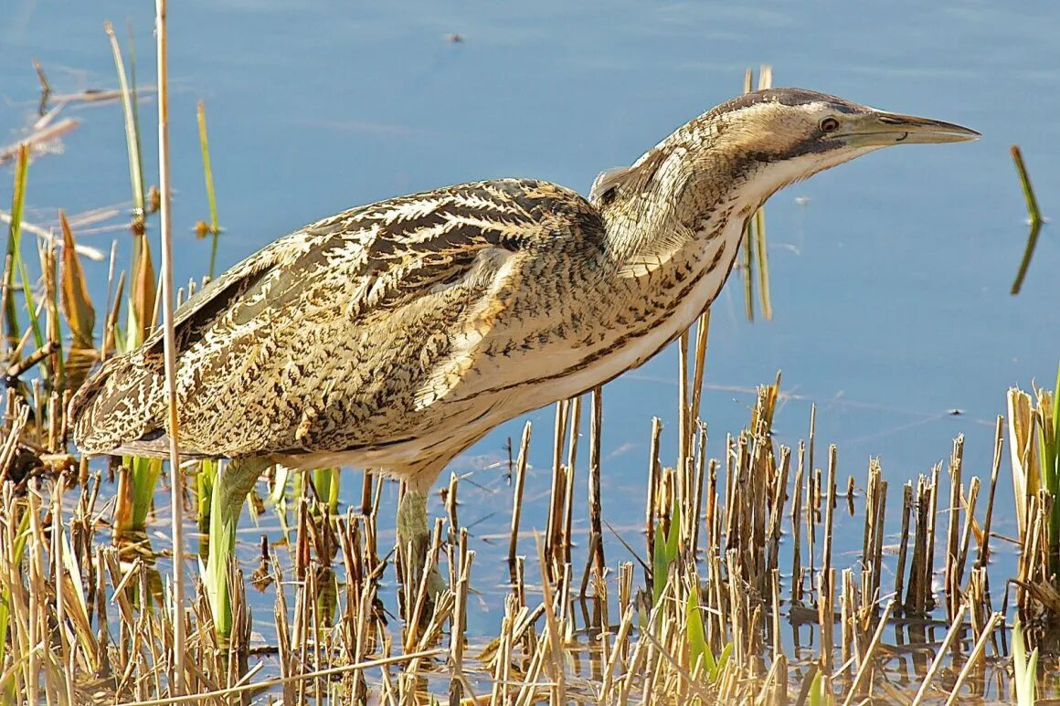
Выпь большая

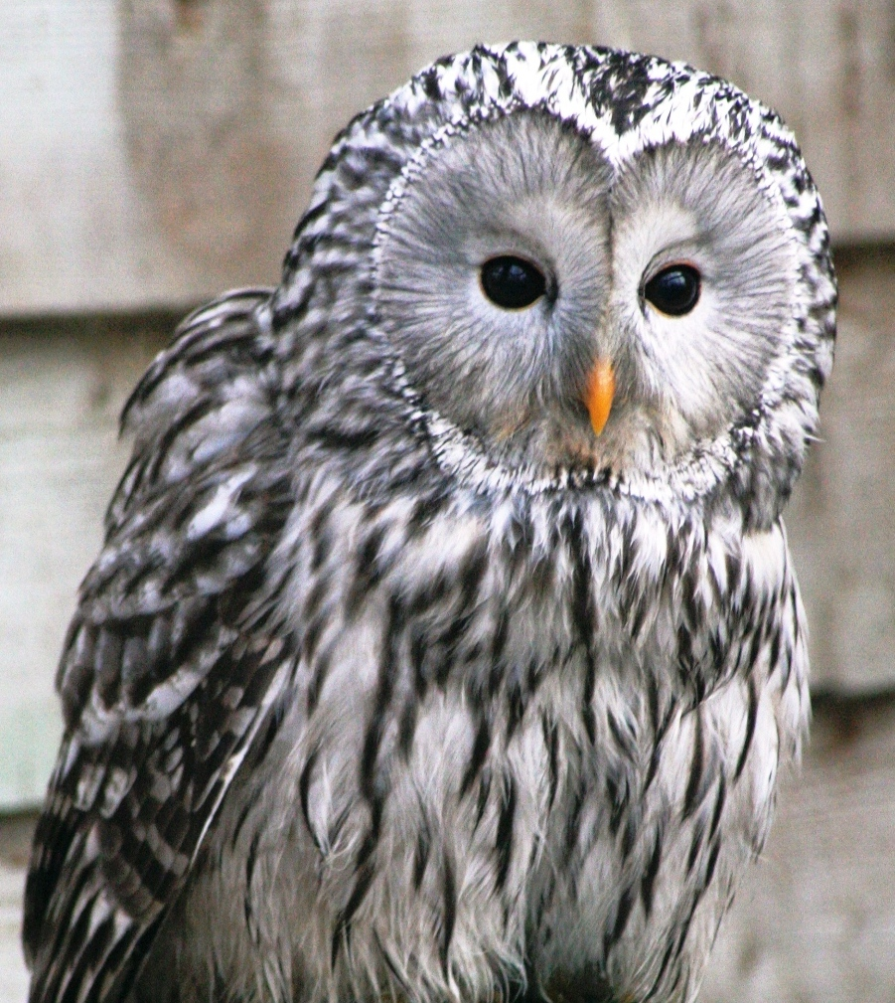
Серая неясыть

